

夜間室外工作場所照明危害預防手冊
摘自勞工安全衛生研究所
一、夜間作業的特性及照明條件有哪些呢？
由於晝光不足，夜間作業往往難以整體照明而需要強光源提供局部照明。為使勞工能順利工作且避免因工作而引起傷害，首先要依作業類型考慮環境所需的照明程度，也就是「照度水準」，在合理範圍內，作業績效會隨著照度水準的提高而增加，然而局部的高照度容易在視線範圍內造成明暗處差別過大，當作業人員往來明暗交界處時，容易因適應時間不足造成視覺暫時失能而衍生職業災害；此外，人眼具有目視光亮處的趨光性，使得眼睛易於轉向較明亮的光源，因此在光源角度及亮度配置不當時容易產生眩光（刺眼），同時使人眼產生暫時性適應，因而喪失對光的敏感度，如此一來，原本為了提供充足照明而設置的光源反而可能成為工作績效及作業安全的負面因素。總之，由一般夜間作業的特性可以了解到夜間作業的照明條件主要有照度水準、暗適應及眩光等。
二、良好的照明條件有什麼幫助呢?
提供良好的照明條件至少可獲得四項好處：
1. 提供輕鬆且具生產力的作業
2. 對於危險作業及機械儀器具有警示作用
3. 避免錯誤及意外所造成的成本損失
4. 在不增加勞工眼睛及身體的疲勞情形下，使得勞工對於作業內容獲得清楚舒適的視野
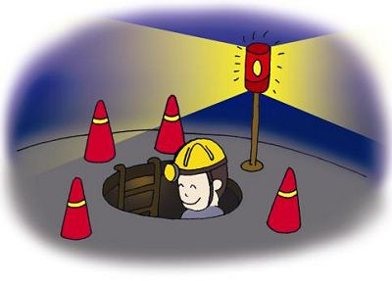
三、怎樣才是良好的照明條件呢？
簡單的說，就是要提供適當的照度水準、降低暗適應的負擔以及做好眩光的控制。
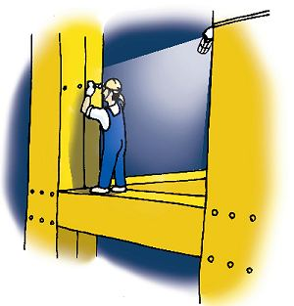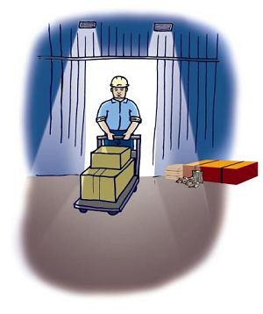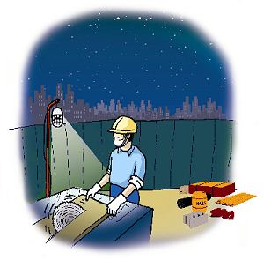
1. 適當的照度水準
所謂照度水準指的是工作面上的照度值（單位:米-燭光lx），主要由工作性質決定；對於室外照明而言，我國的勞工安全衛生設施規則規定室外走道及室外一般照明要在20lx以上。另室外作業場所以營建工地照明為例，日本勞動安全衛生規則對於建設現場的照度建議值如下表。
 | 室外施工性質 | 推薦照度lx
(1) | 臨 時 工 程 | 50
(1) | 打 樁 工 程 | 50
(2) | 土 木 工 程 | 50
(2) | 混 凝 土 工 程 | 150
(2) | 鋼 鐵 工 程 | 300
(2) | 床 板 工 程 | 150
(2) | 壁 體 工 程 | 150
(2) | 室 內 裝 潢 | 300
(2) | 室 外 裝 潢 | 300
(2) | 雜務 | 50
(3) | 堆放貨物場地 | 30
(3) | 材料堆放處 | 20
(3) | 通道 | 30
◆資料來源：日本勞動安全衛生設施規則
對建設現場之照度建議值
2. 降低暗適應負擔
暗適應是指由亮處走入暗處，人眼對於黑暗環境的適應。暗適應所需時間長短視明暗兩處的亮度差異而定，完全的暗適應可長達20分鐘至1小時之久；由於夜間室外環境必須完全仰賴人造光源提供充足照明，因而容易出現明暗差異過大的情況，此時須考慮視野內照度比例調整及明暗交接處之光線控制，方法簡述如下：
1) 了解勞工作業動線，確認各作業點之照度差，在差異較大之交界區域增設適當照明。
2) 室外工作場所於合理照度範圍內，將照明燈具移置較高處以提供較均勻之照度比例，同時加大視線與睹物以及視線與照明光源之角度，以避免眩光情形。
3) 注意噪音對視覺的影響，噪音作業環境會增加視覺暗適應的時間，例如打樁機作業等噪音工作區域，應適當提高照度水準。
3. 眩光的控制
什麼是眩光，怎樣才能控制眩光呢?
眩光就是一般人所稱的刺眼光線，亦即原本已適應的人眼看到之高亮度光源（直接眩光）或明亮的反射光（間接眩光）。眩光的存在使人眼看不清楚其周邊睹物，因而造成眼睛的負擔，降低工作績效、工作品質甚至影響安全。

眩光控制的一般性原則
1) 將光源位置設置在直射光或反射光不會直接射向眼睛的地方。
2) 睹物（如起重機之吊掛物）與眼睛連線（所謂視線）之前方，不應有光源。
3) 燈具裝設在較高的位置，盡量在人眼平視之60度以上。（燈具較高也有助於減少工作環境之明暗差異過大）
4) 減少光源亮度，例如使用多個低強度燈具取代少數明亮燈具。
5) 增加眩光源周圍環境的照度，始能看清楚眩光源附近之物件。
6) 使用遮光板、燈罩、漫射透鏡、濾光器或交叉偏光透鏡等。
7) 使用手提之局部光源應有燈罩。
8) 調整作業位置以使側面或背面面對光源。
9) 使用漫射光的表面，如無光澤油漆，避免光亮的金屬、玻璃類物品堆放。
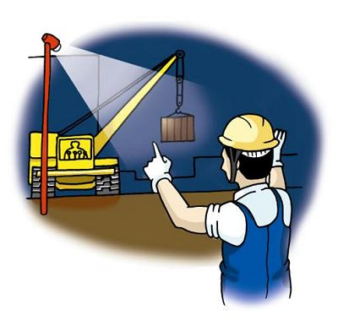
簡易的眩光檢核要怎麼做呢?
置放一面鏡子在工作面，任何從鏡面反射之亮光為可視為眩光光源，若確有眩光光源，可改變燈具設置位置或角度。
一般而言，最佳設置位置在勞工側面後方，若無法移動光源，則需移動工作平面或反射面。
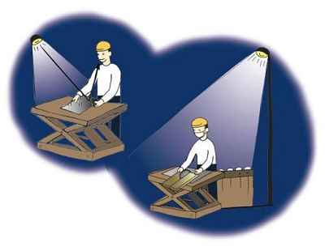
四、工作場所視覺顯示裝置
工作場所必須提供勞工關於某些區域的類別或危險性以及機具運作狀態等訊息，除了以文字或圖案等靜態資訊顯示，最常用的狀態指示器便是燈光，其在夜間的效果更為醒目；此外，識別人員與交通工具的存在和移動也同樣重要，可應用明亮的橘黃色螢光貼條，貼在安全帽、工具箱、移動機具等。
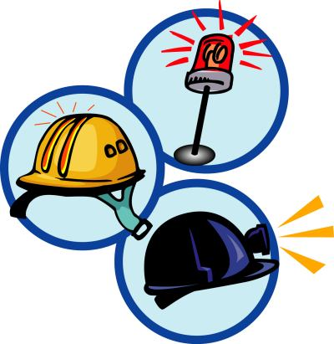
1. 信號和警示燈
信號和警示燈具有許多不同的顯示用途，例如危險區域的警告；機具的啟動與關閉、運轉的速度與溫度的信號等。依人類感覺與知覺的共識，一般準則簡述如下：
使用時機及數量
使用於警告實際或潛在的危險狀況或引起注意；使用數量原則上同一對象只運用一具，如須多具並用時，宜使用一具較大的主要警示燈，同時配合文字看板來顯示特定的危險狀況。
顏色
某些顏色所代表的意義已成為多數人既有的概念或刻板印象。例如警示燈一般為紅色光，因為對大多數人而言，紅色代表危險。
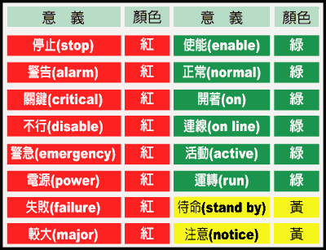
◆資料來源：Welford, A.(1981). Signal, noise. performance and age.
閃光或穩光
如果所代表的是持續進行中的狀態，宜採用穩光燈，除非狀況特別危險。如果所代表的是偶發的緊急事故或新近趨勢，則使用閃光燈。但須注意連續閃爍的燈號會造成分心。
燈光之閃爍頻率、強度及位置
閃爍頻率以每秒3?4次為宜，而每秒4次為佳，且明滅間距應相等。倘若以不同的閃爍頻率代表某變項的不同水準，則最多不要超過三種；燈光亮度應至少為鄰近背景的兩倍，警示燈位置最好設置於作業人員平視目光30之內。
2.帽用安全燈
帽用安全燈除了提供勞工在黑暗作業時的輔助照明外，還可讓其他作業人員注意到工作者的位置及狀況；帽燈在照度計貼近測定時，不得低於二千米燭光。

3.人員與載具的醒目性
夜間室外工作場所容易因視線不良而使勞工遭受各種危險，所以必須考慮增加移動機具及作業人員的醒目性以減少肇事率。實際做法通常使用燈光、漆上螢光油漆或黏貼螢光條（機具、車輛）；對於移動人員，一般建議採用臂章式或斑馬紋式反光纖維材質上衣，以達到人員醒目性，同時降低製作成本。
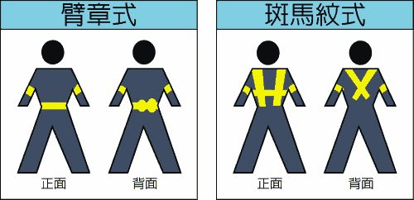
五、結語
合理的採光照明標準對於滿足生產和生活要求、保護視力和確保安全具有重要作用；由於行業的特性與需求，使得夜間室外作業成為必要工作型態，諸如營造吊掛作業、捷運軌道安全巡視等；然就人眼生理特性而言，夜間作業容易衍生安全衛生問題，雇主及員工應遵循相關規定，以確保作業安全，同時提昇工作績效。

